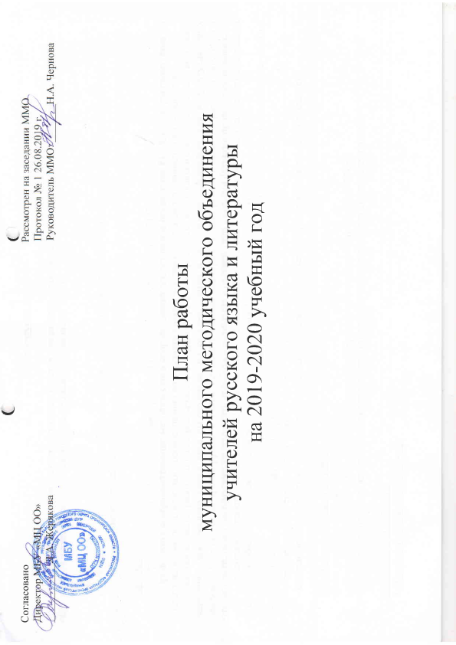
Методическая тема:

Развитие профессиональных компетентностей педагогов как фактор достижения современного качества образования и воспитания обучающихся в условиях реализации ФГОС.

Цель:
обновление содержания образования на основе внедрения современных образовательных технологий и повышение качества образовательных результатов.

Задачи:
- совершенствовать педагогическое мастерство учителя в условиях реализации ФГОС;

- Продолжить совершенствование методического сопровождения подготовки и проведения ЕГЭ/ОГЭ по русскому языку и литературе, в том числе итогового собеседования по русскому языку в 9-х классах, итогового сочинения в 11-х классах;

- активизировать работу по совершенствованию уровня речевой грамотности обучающихся, расширению кругозора, увеличению лексического запаса слов выпускников; по систематизации и обобщению орфографических и пунктуационных навыков обучающихся на уроках русского языка: соблюдать единый орфографический режим в школе; в рамках подготовки к итоговой аттестации систематически проводить «пробные» сочинения в соответствии с новыми формами проведения экзамена;
- продолжить работу по проекту «Время читать», направленному на стимулирование чтения и развитие активной читательской общности обучающихся и педагогических работников Гайского городского округа;
- продолжить работу по совершенствованию педагогического мастерства, мотивировать учителей-предметников к участию в предметных и творческих конкурсах профессионального мастерства;
- совершенствовать систему подготовки учащихся к олимпиадам;
- совершенствовать систему условий организации научно-исследовательской, проектной деятельности учащихся.

Ожидаемые результаты работы:
- рост качества знаний обучающихся;
- овладение учителями ММО системой преподавания предметов в соответствии с новым ФГОС;
- создание условий в процессе обучения для формирования у обучающихся ключевых компетентностей.

Направления работы :
1. Аналитическая деятельность:
- знакомство со структурой современного урока;
- анализ методической деятельности за 2018-2019 учебный год и планирование на 2019-2020 учебный год;
- изучение направлений деятельности педагогов (тема самообразования);
- анализ работы педагогов с целью оказания помощи.

2. Информационная деятельность:
- изучение новинок в методической литературе в целях совершенствования педагогической деятельности;
- продолжение знакомства с ФГОС среднего основного образования.

3. Консультативная деятельность:
- консультирование педагогов по вопросам тематического планирования;
- консультирование педагогов с целью ликвидации затруднений в педагогической деятельности;
- консультирование педагогов по вопросам в сфере формирования универсальных учебных действий в рамках ФГОС.

Организационные формы работы:
1. Заседания методического объединения.
2. Методическая помощь и индивидуальные консультации по вопросам преподавания русского языка и литературы, организации внеклассной деятельности.
3. Взаимопосещение уроков педагогами.
4. Выступления учителей на ММО, практико-ориентированных семинарах, педагогических советах.
5. Повышение квалификации педагогов на курсах. Прохождение аттестации педагогических кадров.

План-сетка работы ММО

Дата | Заседания ММО | Семинары, практикумы,  информационное сопровождение  Методическая работа | Работа творческих групп | Сопровождение подготовки к введению и реализации ФГОС | Посещение и взаимопосещение  уроков  Цель: изучение системы работы учителя по подготовке учащихся к итоговой аттестации. | Контроль за качеством преподавания  (срезы, проверка тетрадей и т.д.) | Внеклассная  работа  по предмету
Сентябрь  Заседание № 1 | Тема: «Планирование и организация методической работы учителей русского языка и литературы на 2019–2020 учебный год»  Цель: обсудить план работы ММО на 2019-2020 учебный год, основные направления работы.  Повестка.  1. Корректировка и утверждение методической темы и плана работы ММО на 2019-2020 учебный год.  2. Анализ демоверсии по русскому языку. Обсуждение критериев оценивания сочинения-рассуждения с опорой на рекомендации на сайте ФИПИ.  3. Анализ демоверсии по русскому языку ОГЭ 9 класс. Изменения в содержании.  4. Обсуждение «Методических рекомендации для учителей, подготовленных на основе анализа типичных ошибок участников ЕГЭ 2019 года по русскому языку».  6. Утверждение состава предметно-методической комиссии по составлению материалов к школьному этапу Всероссийской предметной олимпиады. | • Изучение нормативно-правовой и современной методической  литературы.  •Утверждение информационных ресурсов подготовки к ОГЭ и ЕГЭ по русскому языку, литературе.  •Обновление и уточнение информации о педагогах методического объединения. Формирование базы данных.  • Сбор данных по программно-учебному обеспечению по русскому языку и литературе в 2019-2020 учебном году.  • Составление и корректировка рабочих программ по всем предметам.  • Методические рекомендации по разработке заданий и требований к проведению школьного и муниципального этапов Всероссийской олимпиады.  • Подготовка материалов к проведению школьного этапа Всероссийской олимпиады школьников | Организация творческих групп  «Методическое сопровождение подготовки учащихся 11-х классов к написанию итогового сочинения по литературе».  Мониторинг качества написания итогового сочинения. | Работа между заседаниями МО:  • Продолжение работы по самообразованию, по оформлению портфолио, обогащению учебных кабинетов.  • Изучение методической литературы, документов ФГОС.  • Корректировка индивидуальных планов педагогов по устранению профессиональных дефицитов.  • Подготовка к школьным предметным олимпиадам.  Участие в Вебинаре «Изменения в КИМах ГИА. 9 класс». |  | 5, 7, 8 классы  Входной мониторинг  10, 11 классы  Входная контрольная работа.  5, 6, 7 классы  Мониторинг техники чтения | Участие во Всероссийском конкурсе сочинений
Октябрь |  | Методический семинар-практикум «Русский язык. Сочинение-рассуждение на ЕГЭ. Учимся комментировать».  •Организация методической поддержки при подготовке к единому государственному экзамену по русскому языку и литературе.  •Результаты входной диагностики.  •Подготовка и проведение школьных олимпиад.  •Знакомство с инструкцией по организации и проведению ОГЭ и ЕГЭ в 9 и 11 классах.  •Изучение методических писем, образовательных стандартов по предметам гуманитарного цикла  •Анализ результатов проведения школьных олимпиад. | Консультационная группа: «Подготовка к итоговому сочинению» | •Изучение методических рекомендаций по преподаванию предметов «Родной язык», «Родная литература».  •Информирование учителей о многообразии конкурсов, олимпиад, условиях их проведения; организация участия в научно-практических конференциях по направлению «Русский язык и литература». |  | 9 классы  Входная контрольная работа.  9 классы  Пробное устное собеседование | •Организация  и проведение  муниципального этапа олимпиад.  • «Русский медвежонок – языкознание для всех».  • «Пегас» и Всероссийский конкурс по литературе.  •Городской конкурс чтецов.  •Муниципальный конкурс сочинений «Я б в рабочие пошел» в рамках профориентационной акции «Выбор».
Ноябрь  Заседание № 2 | Тема: «Пути повышения профессиональной компетентности учителей русского языка и литературы»  Цель: использование наиболее эффективных технологий преподавания предметов, разнообразные вариативные подходы для успешного обучения и воспитания детей.  Повестка.  1. Пути повышения профессиональной компетентности учителей русского языка и литературы.  2. Подготовка к проведению итогового сочинения по литературе в 11 классе. Анализ типичных ошибок по итогам пробного сочинения.  3. Внеклассная работа.  Проведение 2 этапа Всероссийской олимпиады школьников.  4. Информирование членов МО о новинках методической литературы. | Проблемный семинар по подготовке к ОГЭ обучающихся 9 классов по русскому языку и литературе.  МБОУ «Гимназия»  •Организация участия обучающихся во 2 этапе Всероссийской олимпиады школьников. |  | •Участие в вебинарах, семинарах ведущих издательств по  актуальным вопросам преподавания русского языка и литературы, подготовки к ГИА, современный урок в условиях реализации ФГОС и др.  •Продолжение изучения методической литературы, документов ФГОС. | Открытый урок  Чернова Н. А.  Дементьева О. Н. | 11 классы  Пробное сочинение | •Муниципальный этап Всероссийской олимпиады школьников.  •Конкурс «Живая классика»
Декабрь |  | •Семинар-практикум «Реализация предметной области «Родной язык и родная литература» в рамках требований ФГОС» (СОШ № 3)  •Работа предметной экспертной комиссии по проверке итогового сочинения выпускников.  •Инструктаж экспертов по проверке итогового сочинения  Руководитель ММО  • Инструктаж экспертов «О проведении промежуточной аттестации по учебным предметам» |  |  | Открытый урок. Аралбаева З. А., СОШ № 10 | 11 классы  Итоговое сочинение  5, 7-11 классы  Контрольная работа за I полугодие  5, 6, 7 классы  Мониторинг техники чтения | •Участие педагогов в конкурсах, фестивалях профессионального мастерства на региональном и Всероссийском уровне
Январь  Заседание № 3 | Тема: Работа с одарёнными и мотивированными детьми – одно из приоритетных направлений работы ММО  Повестка.  1. Учебно-исследовательская и проектная деятельность как одно из важнейших средств повышения мотивации и эффективности учебной деятельности.  2. Анализ результатов этапа олимпиад по русскому языку и литературе.  3. Мониторинг подготовки к ЕГЭ и ОГЭ. Выработка рекомендаций учителям, ученикам и родителям.  4. Изучение методических писем, образовательных стандартов по предметам гуманитарного цикла. | •Изучение методических писем, образовательных стандартов по предметам гуманитарного цикла  •Творческая площадка  Проект «Время читать». Обмен опытом работы. Представление материалов по проекту.  СОШ № 8, Новониколаевская СОШ, Репинская СОШ |  | Реализация концепций учебных предметов «Русский язык» и «Литература» | Открытый урок |  | •Участие педагогов в конкурсах, фестивалях профессионального мастерства на региональном и Всероссийском уровне
Февраль |  | Семинар-практикум  «Введение ФГОС СОО: опыт, проблемы, перспективы»,  СОШ №6 |  | Реализация концепций учебных предметов «Русский язык» и «Литература» | Открытый урок Великороднова И. А.  Жумкбаева К. С.  Чернышова Л.М. | 9 классы  Устное собеседование
Март | Тема: «ФГОС. Создание образовательного пространства для самореализации учителя и учащихся».  Повестка.  1. Реализация концепций учебных предметов «Русский язык» и «Литература».  2. Изучение методов педагогической диагностики в соответствии с ФГОС.  3. Формирование портфолио педагогов с учетом современных требований к аттестации с 2020 года.  4. Проведение Всероссийского конкурса «Живая классика».  5. Результаты итогового собеседования по русскому языку в 9 классе. | • Обмен опытом;  методическая  копилка-обзор методических находок учителей  • Анализ пробного регионального экзамена |  | Реализация концепций учебных предметов «Русский язык» и «Литература» |  | 9, 11 классы  Пробный региональный экзамен | Научно-практическая конференция
Апрель |  |  |  |  |  | 5-8 классы  Планируются ВПР | Муниципальная конференция учащихся «Галилео»
Май  Заседание № 4 | Итоговое заседание  Цель: подвести итоги методической работы за год.  Повестка.  1. Подведение итогов и анализ методической работы за 2019-2020 учебный год.  2. Результаты итоговых контрольных работ.  3. Планирование деятельности ММО на 2020-2021 учебный год. | Сдача отчётов по результатам учебного года.  Оформление документации. |  |  |  | 10класс  Итоговая контрольная работа за год.  7 , 8, 10 классы  Итоговые контрольные работы
Методический продукт |  |  | Методический сборник открытых уроков за 2019-2020 учебный год.

В ТЕЧЕНИЕ ГОДА
- Изучение нормативных документов;
- Изучение ФГОС СОО;
- Работа педагогов по темам самообразования;
- Внедрение в учебный процесс современных педагогических технологий и средств обучения;
- Размещение авторских методических материалов на сайтах сетевых интернет-сообществ учителей русского языка и литературы;
- Работа с актуальным педагогическим опытом:
- Изучение педагогического опыта аттестуемых учителей;
- Обобщение опыта аттестуемых учителей;
- Изучение новинок литературы и методических находок;
- Участие в муниципальных, региональных семинарах;
- Прохождение курсов повышения квалификации.

